**Ficha bibliográfica:**

Antonia Bustamante Muñoz

Metodología cuantitativa I

Equipo docente:

Sebastian Muñoz

y Matias Alvarez

Universidad Alberto Hurtado

17 de octubre de 2024

**Referencia: Cita de autores (Formato APA)**

Arredondo, C. y Poblete, J. (2017) Semiótica de la música en la educación musical escolar: En búsqueda del desarrollo de la percepción y los hábitos de consumo de la música en las y los estudiantes [Tesis para optar a grado académico]. Universidad Mayor, Facultad de Humanidades. Postgrados Educación. pp. 1-122.

**Definición de conceptos principales**

Semiótica

Los autores (2017) aplican la definición de la semiótica de la música, a través de Lopez Cano (2007) como el “estudio de los procesos por medio de los cuales la música adquiere significado para alguien”. (p.21). Asimismo, sobre el mismo autor agrega que el significado de la música es un “universo de opiniones, emociones, imaginaciones, conductas corporales efectivas o virtuales, valoraciones estéticas, comerciales o históricas, sentimientos de identidad y pertenencia, intenciones o efectos de comunicación (incluyendo los malos entendidos), relaciones de una música con otras músicas, obras o géneros, y con diversas partes de sí misma, etc. que construimos con y a partir de la música” (p.25).

Percepción

Se define la percepción musical como un proceso psicológico en el que se integran las variables físicas del sonido con procesos como el aprendizaje, la memoria, la motivación y la emoción; todo esto enmarcado en un contexto estético y sociocultural determinado, que permite organizar e interpretar la información sensorial para darle significado” (Morán, 2010 como se citó en Arredondo y Poblete, 2017). Este concepto se desarrolla en el escrito a raíz de la importancia por la función que cumple la música en la vida de las personas.

Hábitos de consumo de la música

El hábito, como concepto clave, sugiere que la experiencia es un proceso formativo y refiere a una cuestión social. Además, se menciona a Blackin (2003) para comprender que no se refiere únicamente por la música en sí, sino también por las actividades sociales con las que se asocia. (p.39). Otros autores lo definen como “el conjunto de procesos socioculturales en que se realizan la apropiación y uso de los productos” (Canclini,1999 en Arredondo y Poblete, 2017). Considerando la música como un producto, podríamos definir esta variable como la apropiación, uso y comercialización de la música. (p.44).

**Forma de operacionalización**

El propósito fundamental de los investigadores es vislumbrar cómo se percibe y consume la música tanto dentro y fuera del aula por parte de los estudiantes, y aportar en la comprensión de significados musicales dentro del sistema escolar chileno actual.

Tabla 1: Extraída del texto. p.45.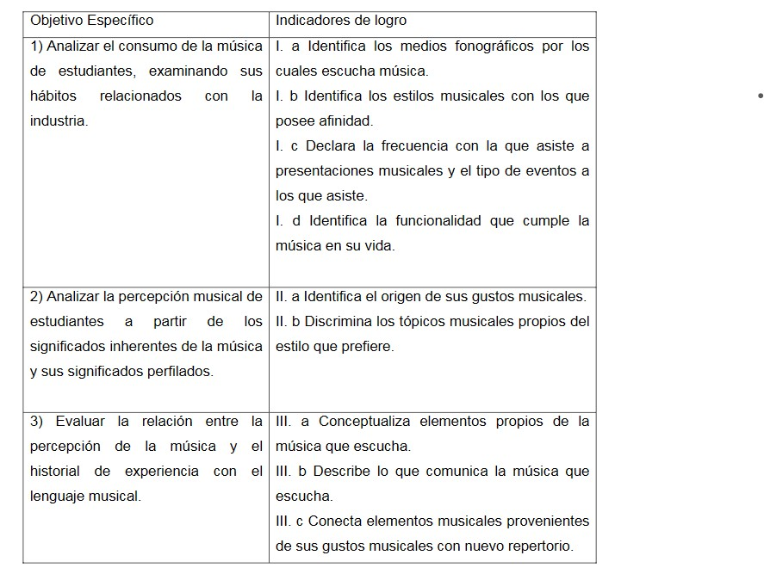

**Recuento de la metodología.**

Según los autores se utilizaron Instrumentos de investigación correspondientes a una metodología mixta, cuantitativa para abordar la información de parámetros medibles como el “consumo de la música”, que contempla la indagación de los hábitos, plataformas de reproducción de música, entre otros, por ende, el estudio por parte de lo cuantitativo es descriptivo, debido a que se pretende medir. Y para abordar la “percepción” se utilizan fórmulas de investigación cualitativa del tipo evaluativa-descriptiva, debido a que se pretende indagar en la percepción de la música de los perfiles elegidos, por lo que se guarda relación con una posición subjetiva, y por tanto requiere tomar muestras particulares y no de una generalización. Dichos instrumentos son, encuestas de respuesta cerrada para el paradigma cuantitativo, y entrevistas de casos puntuales e interesantes según la respuesta del primer instrumento,con el fin de recoger información cualitativa. Ambas aplicadas a grupos de personas pertenecientes al perfil requerido, es decir estudiantes del sistema escolar chileno.

A lo largo de la investigación se aplicaron encuestas para medir hábitos de consumo (80 personas) y seis entrevistas para estudiar cualitativamente la percepción de la música. Los sujetos cursan segundo año de educación media, poseen criterios formados respecto a sus gustos musicales, desarrollo psicológico en búsqueda de identidad y pertenecen a alguno de los tres contextos socio-económicos preestablecidos.

**Informe general o síntesis de lo más destacado del artículo.**

En primer lugar, el espacio educativo se conforma como un espacio óptimo para estudiar temas identitarios, preferencias musicales, actividades de ocio, y entre otras porque la reproducción social que abarca la experiencia escolar, ya que en él se visualiza cierto desarrollo de socialización entre pares, estudiantes y otras entidades, es un lugar exterior al hogar, por ende requiere de un tiempo de recorrido, que en los resultados se visualiza el espacio-tiempo de tránsito como momento en el que se reproduce la música. También es un

Lugar en el que se pueden preguntar actividades de ocio o extracurriculares de estudiantes, como fiestas, conciertos, etc. La reproducción social que abarca la experiencia escolar, es clave para la orientación del conocimiento en relación a la cultura y, por ende, para el entendimiento y análisis de la producción simbólica del contexto estudiado, ya sea el del propio del estudiante u otro. (p.23)

En este sentido, es necesario contemplar el momento de globalización en el que estamos inmersos y el trabajo de los medios masivos de comunicación en la distribución de música para el alcance de todo el mundo, implica necesariamente un cruce cultural en este entendimiento funcional de la música, como también puede desarrollar una homogeneización en el lenguaje musical comercial para su llegada a todos los rincones del planeta. Por ello para los resultados se pregunta por el aparato que utilizan para escuchar música, se pregunta por los medios o aplicaciones para escuchar música, y en qué momentos se escucha (ej. viajes o traslados), se pregunta también por la cantidad de conciertos a los que se asiste mensualmente, y por la participación a distintos tipos de eventos que involucran música.

Algunas de las decisiones en las formas que se construyen las encuestas en este caso son las siguientes: Se pregunta por géneros musicales que se suele escuchar, y se delimitan las respuestas en 17 géneros posibles, y se exponen los resultados en un gráfico de barras. También se utilizan formas de análisis por afirmación a través de encuestas Likert (MA: Muy de acuerdo; A: de Acuerdo; D: Desacuerdo; MD: Muy en desacuerdo; NR: No Responde).

Finalmente, esta investigación es una muestra de la posible mixtura de métodos tanto cuantitativos como cualitativos, para definir y abordar resultados, sobre gustos musicales, relaciones entre sujetos en relación con la participación en ámbitos de música,aborda los significados propios de quién escucha según una muestra, contemplando sus tiempos de escucha, contexto social, socioeducativo pensando en la escuela como entorno cultural, gustos, y relaciones como parte de las influencias musicales. Para los autores un aporte hacia una visión a favor de la búsqueda por una metodología que desarrolle de manera progresiva el funcionamiento y las relaciones simbólicas de la música. (p.84).